ONAY 288-22 MRC

SIRA NO | NIIN | MALZEME ADI | MK | D/B | MALZEME TANIMLAMA BİLGİSİ
1 | DA0056960 | VALF KURESEL BRONZ 1 1/2 16BAR | 4 | AD | MALZEME İSMİ VALF KURESEL ÖZELLİĞİ DN 40 (1 1/2´)#TIPI:IC VIDALI#SINIFI :DUZ#TURU:TAM GECISLI#MLZ:BRONZ(BAKIR ALASIMI)#PN 16 BARTS 3148 FOY:10#
2 | DA0302654 | VALF KELEBEK KOLLU DN125 PN16 BRONZ WAFER | 16 | AD | 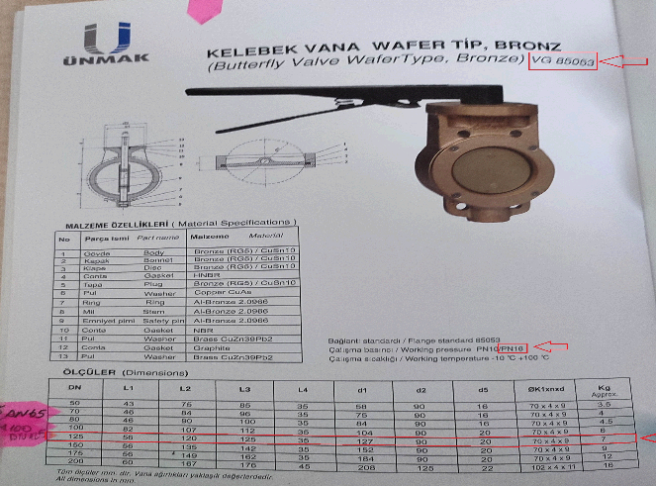
3 | DA0302657 | VALF KELEBEK KOLLU DN125 PN16 BRONZ LUG | 2 | AD | 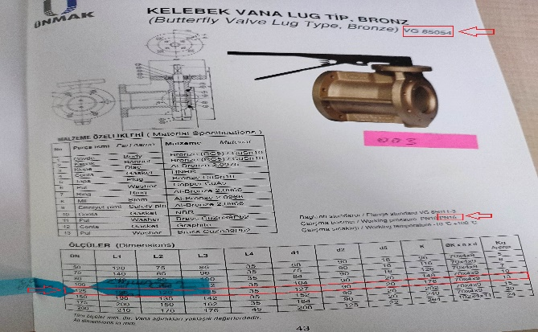
4 | DA0302679 | VALF FIRTINA BRONZ DN125 | 4 | AD | 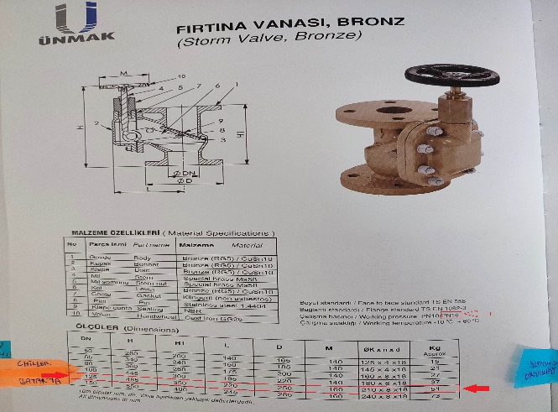
5 | DA0302705 | VALF KURESEL 2 PARCALI BRONZ | 4 | AD | 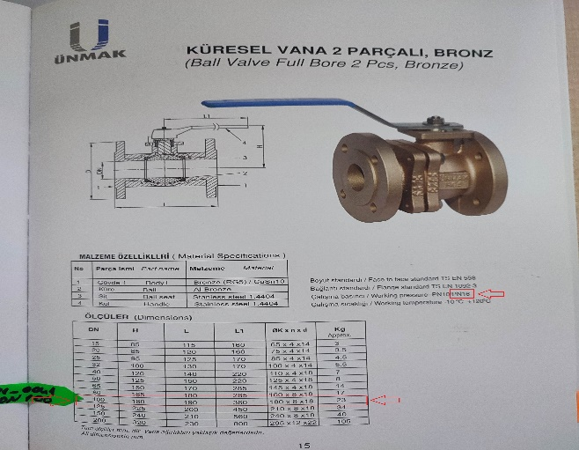
6 | DA0302655 | VALF KELEBEK KOLLU DN100 PN16 BRONZ WAFER | 24 | AD | 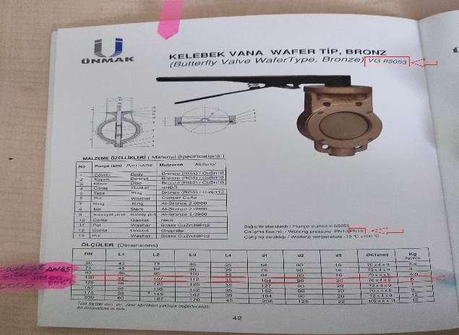
7 | DA0302656 | VALF KELEBEK KOLLU DN70 PN16 BRONZ WAFER | 8 | AD | 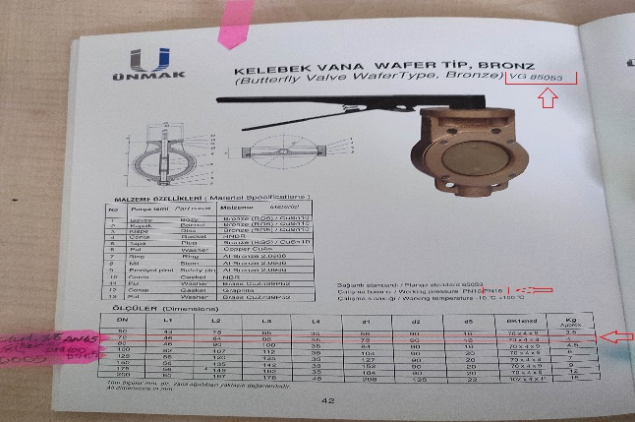
8 | DA0302658 | VALF KELEBEK KOLLU DN100 PN16 BRONZ LUG | 4 | AD | 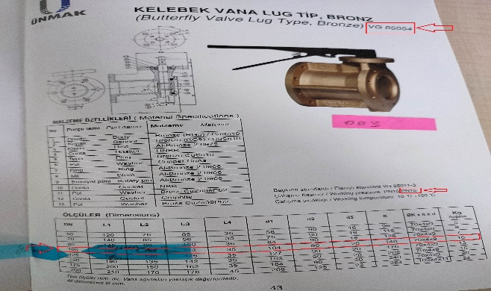
9 | DA0302659 | CEKVALF BRONZ WAFER DN100 | 8 | AD | 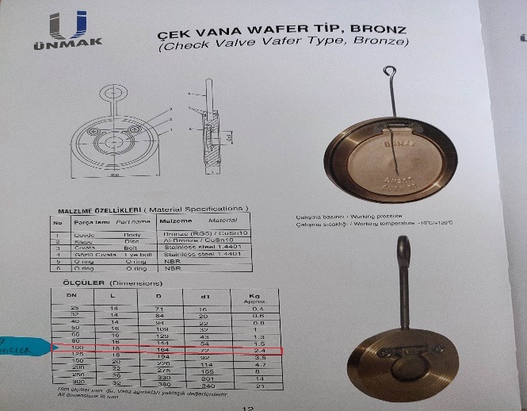
10 | DA0302844 | VALF GLOB BRONZ DN40 | 2 | AD | 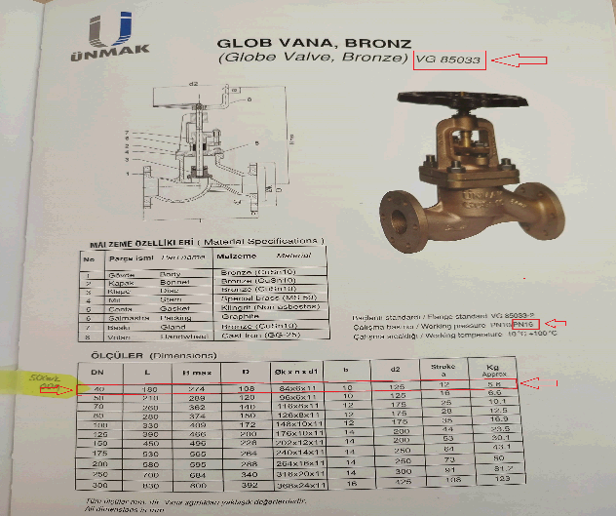
11 | DA0302848 | VALF GLOB BRONZ DN32 | 4 | AD | 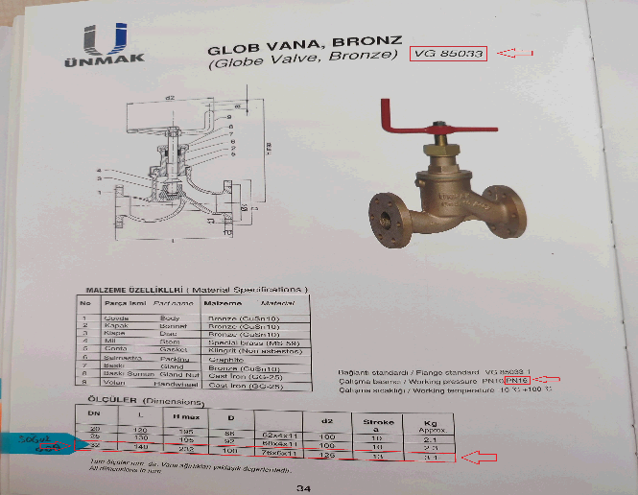
12 | 270135349 | VALF KÜRESEL BRONZ 1/2 25 BAR | 26 | AD | VALF ÇALIŞMA METODU MANUEL BAĞLANTI TİPİ ICI VIDALI BORU MAKSİMUM ÇALIŞTIRMA BASINCI TEK CEVAP BAR 25,0 NOMİNAL VİDA DİŞİ EBADI TUM UCLAR 1/2" (DN15) ANAHTAR AĞZI ÖLCÜSÜ TUM UCLAR MILIMETRE 26,0 ANMA BASINCI : PN25 #TUR:TAM GECISLI# SINIFI:DUZ MALZEME BRONZ (BAKIR ALASIMI) HANGİ AMAÇ İÇİN TASARLANDIĞI SU, GAZ(YANICI GAZ HARIC), AKARYAKIT VE BASINCLI HAVA YÜZEY İŞLEM NIKEL STİL BELİRTECİ A1 BOYUNA DİŞ SERİ BELİRTECİ TUM UCLAR BORU DIS  VERİLERİ HUKUMET STANDARDI TS3148/10
13 | DA0302704 | VALF KURESEL 2 PARCALI BRONZ | 4 | AD | 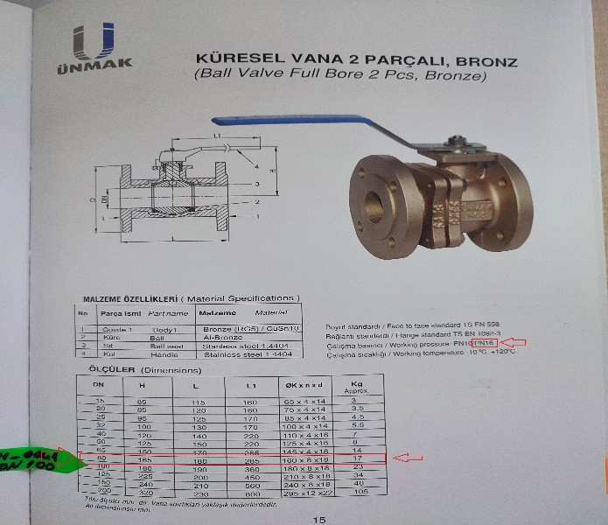
14 | DA0302703 | VALF KURESEL 2 PARCALI BRONZ | 4 | AD | 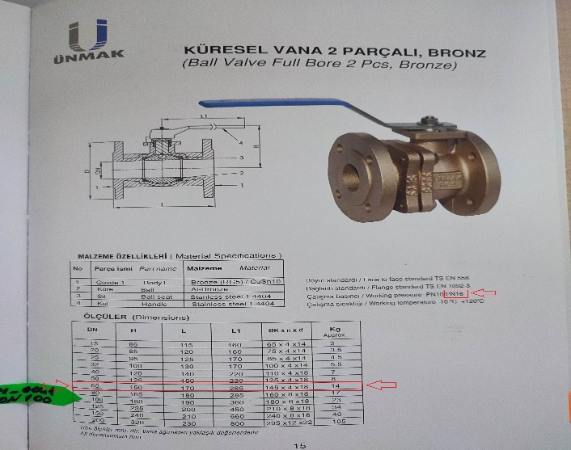
15 | DA0302978 | CEKVALF (WAFER) BRONZ DN65 | 4 | AD | 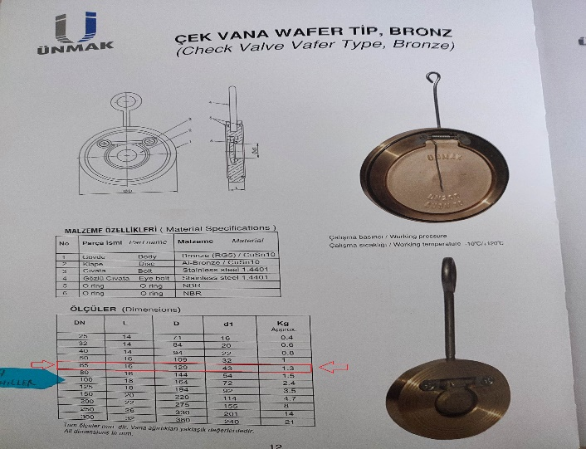

NOT: TÜM VALFLERİN FLENÇ BAĞLANTILARI DIN 2576 NORMUNA UYGUN OLACAKTIR.

